UTILISATION DU ROBOT MBOT   
AVEC LE LOGICIEL MBLOCK

Sommaire

**INSTALLATION DU LOGICIEL ET CONNEXION DU ROBOT MBOT** 2

**BLOC UTILES POUR PROGRAMMER LE ROBOT MBOT** 4

# **INSTALLATION DU LOGICIEL ET CONNEXION DU ROBOT MBOT**

Si ce n’est pas déjà fait, installer le logiciel ***mBLOCK*** disponible à l’adresse <https://mblock.cc/pages/downloads>

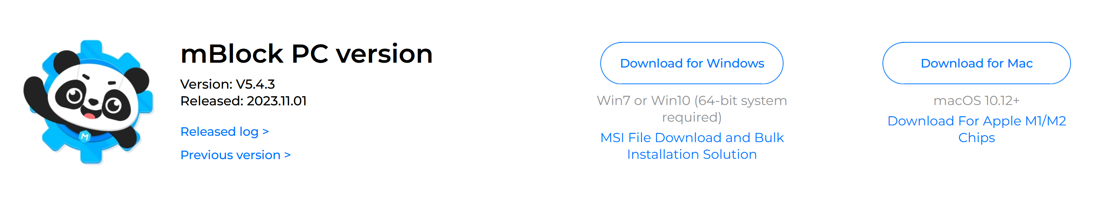

Une version en ligne est également possible si jamais il est compliqué d’installer le logiciel sur un PC.

Une fois installé, lancer le logiciel. Sur la page d’accueil, le robot mBot doit être automatiquement sélectionné en bas à gauche. *S’il n’est pas présent, cliquer en bas à gauche sur* ***AJOUTER.****Choisir* ***mBot*** *(installer la mise à jour si besoin) puis valider.*

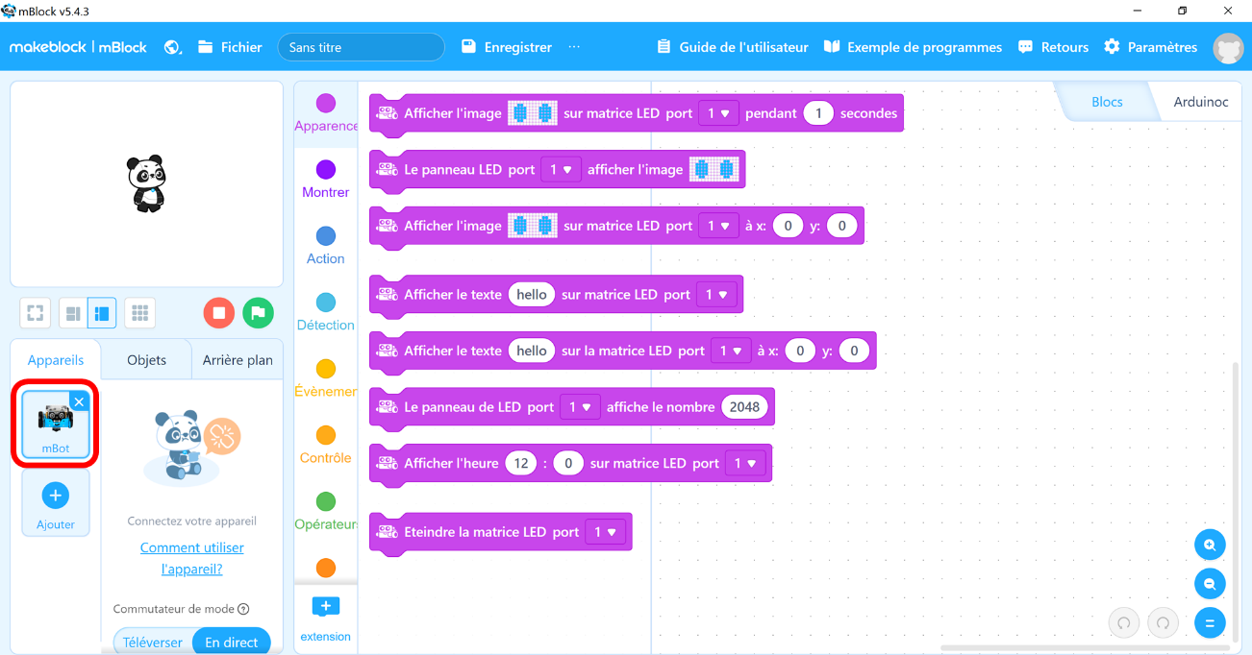

Brancher le robot mBot à l’ordinateur avec le câble USB.

Dans le menu en bas à gauche, cliquer sur ***CONNECTER*** pour se connecter à la carte.

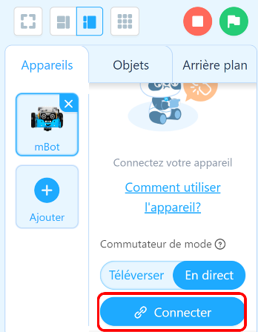

Un menu s’ouvre. Choisissez d’**Afficher tous les appareils disponibles**. Choisir le ***COM*** sur lequel est branché le robot mBot*.*

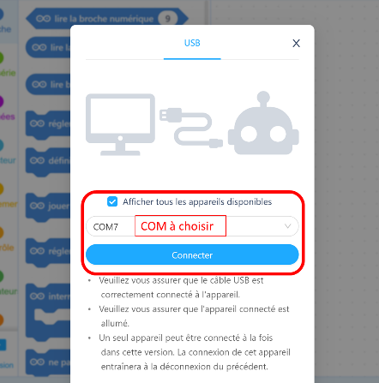

Pour téléverser un programme dans le robot mBot, appuyer sur ***TELECHARGER*** dans le menu *Téléverser.*

**ATTENTION : Il faut bien vérifier que le robot mBot soit connecté via le câble USB et allumé lors du téléversement.**

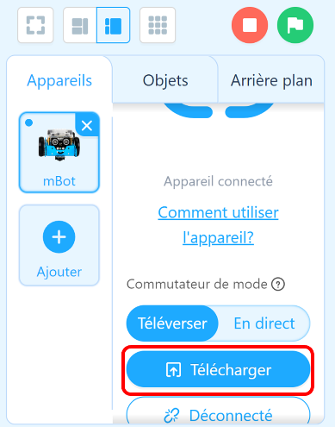

**Une fois téléchargés, pour faire fonctionner le code, il faudra appuyer sur le bouton poussoir   
sur le côté du capot pour mettre en fonctionnement le programme.**

Un mode **DIRECT** existe et permet de contrôler le robot *mBot* en direct pour vérifier un code en temps réel (le câble USB doit rester branché pendant le fonctionnement en DIRECT).

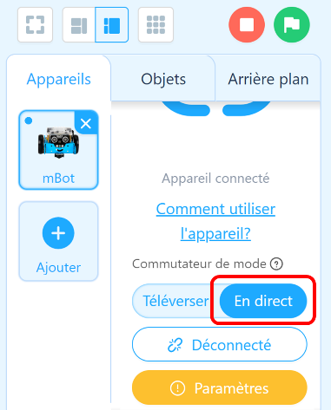

# **BLOC UTILES POUR PROGRAMMER LE ROBOT MBOT**

Le robot mBot peut être programmée en Scratch avec les différents blocs contenus dans ces nombreuses catégories ci-dessous :

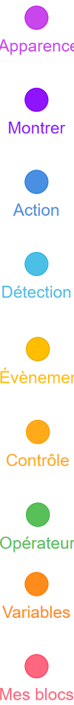

Chaque catégorie comporte des séquences de code en Scratch. Toutes ne sont pas utiles pour cette activité. Parmi toutes les catégories précédentes, seules huit seront utilisées :

* **Apparence** : Permet d’afficher des messages dans la console ou sur le robot en allumant ses LEDs.

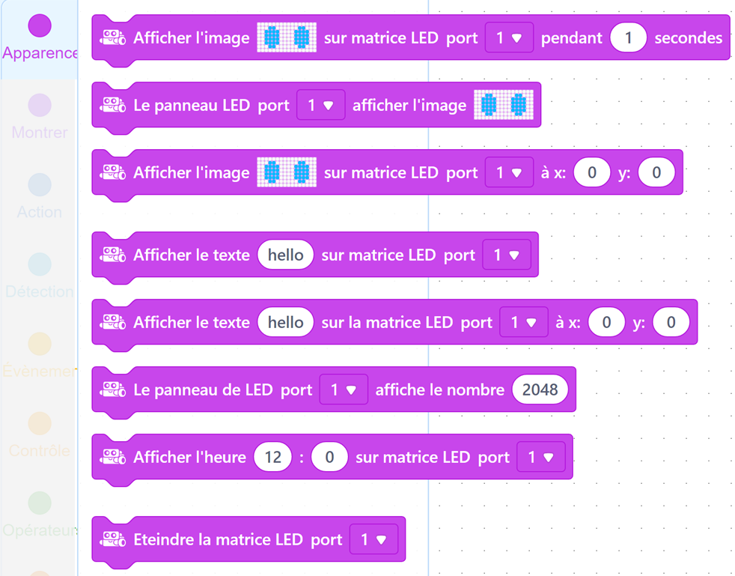

* **Montrer** : Permet de modifier la couleur des LEDs et/ou de jouer un son avec le buzzer.

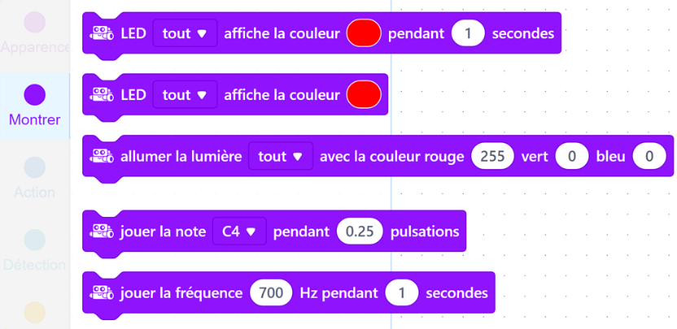

* **Action** : Permet de donner des consignes pour les rotations des moteurs contrôlant la roue gauche et la roue droite du robot.

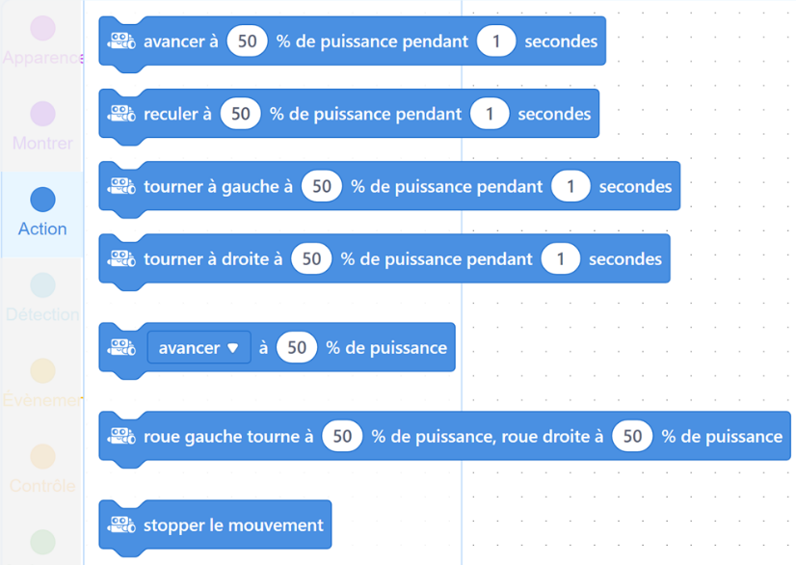

* **Détection** : Permet de lire les valeurs renvoyées par le capteur à ultrasons ou le capteur lumineux de suivi de ligne.

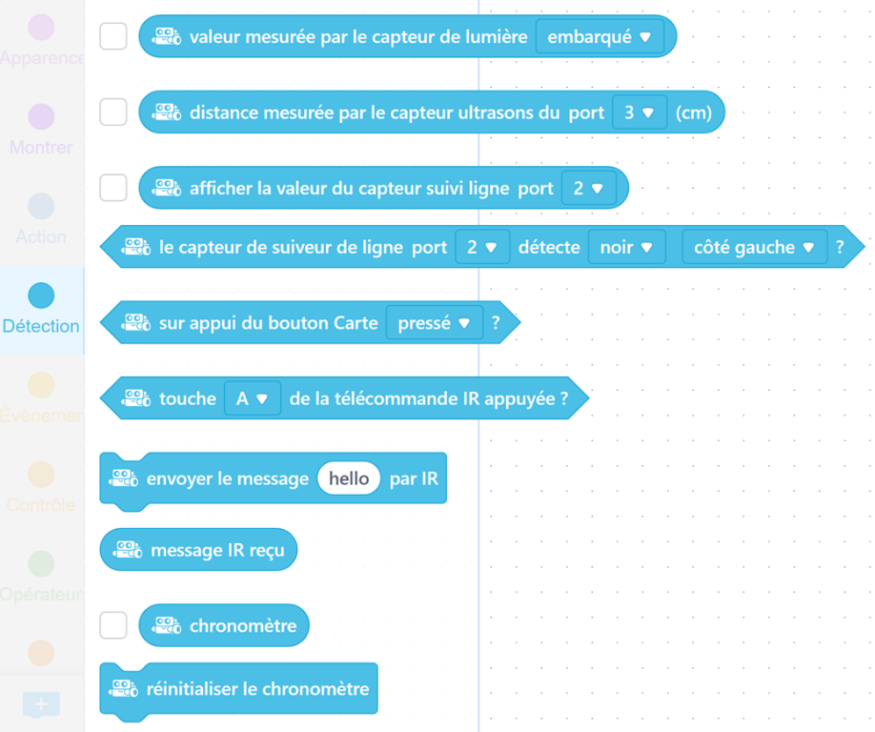

* **Evènement** : Permet de créer des évènements lorsque le robot mBot est actif, notamment lorsqu’il reçoit un message ou que l’on appuie sur son bouton de départ situé sur le capot.

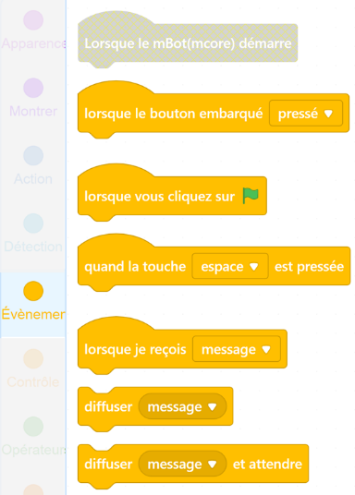

* **Contrôle** : Permet de créer des structures classiques d’algorithmes (si, si/sinon, tant que, répéter n fois, etc…).

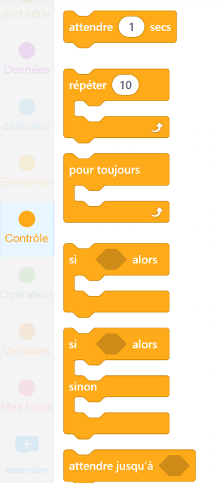

* **Opérateur** : Permet de créer des conditions mathématiques (>, <, =, et, ou, non, etc…).

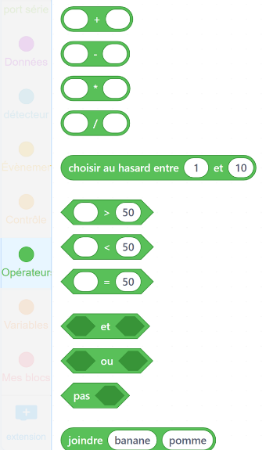

* **Variables** : Permet de créer des variables et de définir leurs valeurs :

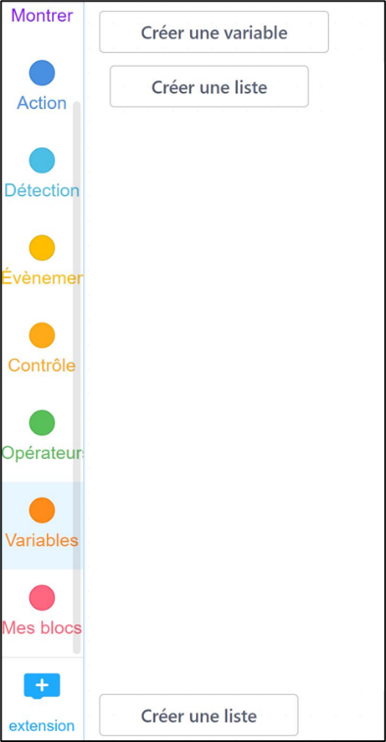

Il est possible de créer soit même les codes pour commander le robot.

Cependant, en cliquant sur l’onglet en haut à droite sur le logiciel :



Le logiciel fourni des codes fonctionnels déjà faits disponibles dans les exemples de programmes :

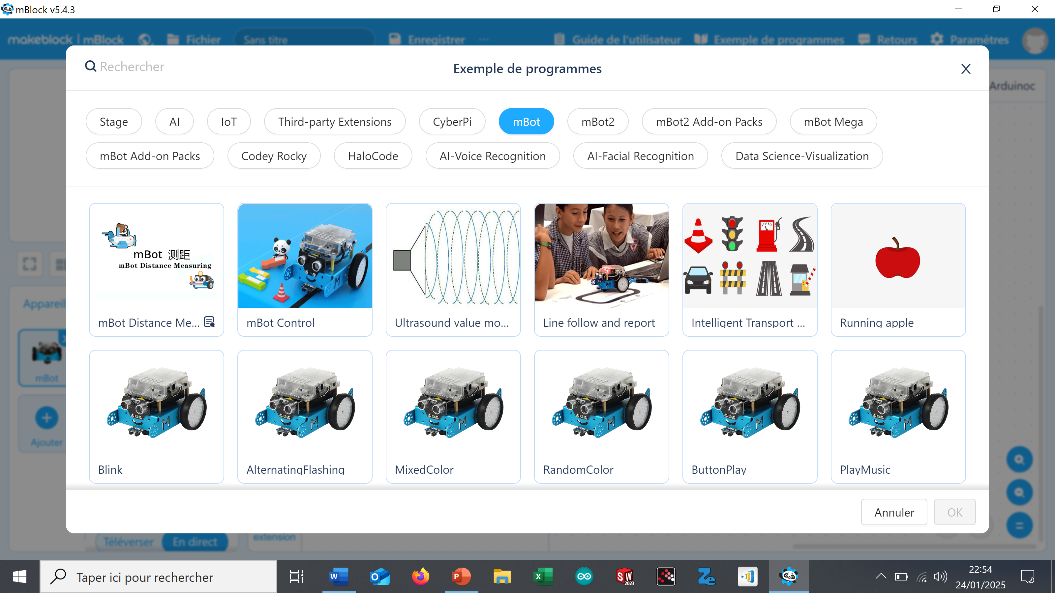

**Une fois téléchargés, pour faire fonctionner le code, il faudra appuyer sur le bouton poussoir   
sur le côté du capot pour mettre en fonctionnement le programme.**